Presseinformation

Chillen mit bis zu 160 kW Kühlleistung

Gevelsberg – Zur Wärmeabfuhr aus Maschinen, Bearbeitungszentren, Serverschränken und medizintechnischen Apparaturen entwickelt und fertigt Seifert Systems anwendungsspezifische Systeme für die aktive und passive Flüssigkeitskühlung. Auf Basis verschiedener Kühlmedien realisiert der Klimatisierungsspezialist Rückkühlsysteme mit Kühlleistungen bis 160 kW. Zudem bietet Seifert mit seiner Baureihe RC-2000 auch Standardlösungen mit Kühlkapazitäten von 4,5 kW, 6 kW und 7,5 kW für den Einsatz bei Umgebungstemperaturen zwischen +10 °C und +42 °C an. Die regelbaren, nach CE und RoHS zertifizierten Chiller sind mit internen und externen Temperatursensoren ausgestattet und verfügen über eine hohe Temperaturgenauigkeit von ±0,1 °C. Das Kühlmedium wird mit einer Durchflussmenge von 32 l/min durch den Kühlkreislauf gepumpt. Ein Trockenlaufschutz und Druckbegrenzungsventile zum System- und Pumpenschutz gewährleisten die Funktionssicherheit. Durch den potentialfreien Alarm kann im Fall einer Störung sofort eingegriffen werden. Zur Netzwerkanbindung sind die in vier Gerätevarianten erhältlichen Rückkühlsysteme der RC-2000-Serie mit RS-485- und Modbus-Schnittstellen ausgerüstet.

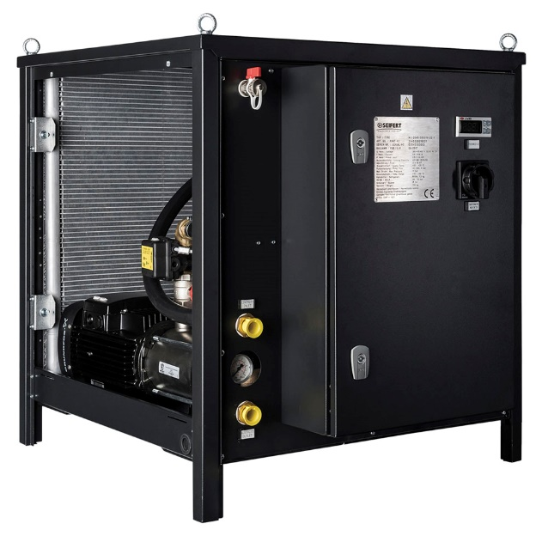

Bild: Der Chiller RC 2045 von Seifert Systems ist mit zwei separaten Sensoren zur Temperaturkontrolle ausgestattet

Bilder: | rc_2045_2000px | Zeichen: | 1.167
Dateiname: | 201809025_pm_chiller | Datum: | 19.09.2018

Unternehmenshintergrund

Die Seifert Systems GmbH entwickelt und produziert seit mehr als 50 Jahren Klimatisierungstechnik für den Schaltschrankbau. Zum Produktsortiment der weltweit agierenden Unternehmensgruppe zählen unter anderem Kühlgeräte für den Innen- und Außeneinsatz, Dachaufsatz- und Peltier-Kühlsysteme, Luft/Wasser und Luft/Luft-Wärmetauscher, Filterlüfter, Schaltschrankheizungen und energieeffiziente LED-Beleuchtungstechnik sowie umfangreiches Zubehör. Die in Gevelsberg bei Wuppertal ansässige Muttergesellschaft unterhält Dependancen und Fertigungsstätten in Malta, der Schweiz, den USA und Australien. Durch ein großes Netz an Vertriebs- und Servicepartnern ist Seifert auf allen relevanten Märkten vertreten und unterstützt seine Kunden umfänglich mit kompetenter Beratung sowie modernen Berechnungs- und Simulationstools bei der optimalen Geräteauswahl und einem effizienten Thermal Management.

Kontakt:  Seifert Systems GmbH  Kai Kroll  Geschäftsführer  Haßlinghauser Str. 156  58285 Gevelsberg  Tel.: 02332 / 551240  Fax: 02332 / 5512429  E-Mail: info.de@seifertsystems.com  Internet: www.seifertsystems.com |  | gii die Presse-Agentur GmbH  Immanuelkirchstr. 12  10405 Berlin  Tel.: 0 30 / 53 89 65 - 0  Fax: 0 30 / 53 89 65 - 29  E-Mail: info@gii.de  Internet: www.gii.de

